IF-ITB-PPL-DOC-WEB-2014

DOKUMEN PEMBANGUNAN PERANGKAT LUNAK

ManOverflow
(Aplikasi Manajemen Sumber Daya Manusia
Versatile Silicon Technologies)

Versi: Draft 7 April 014

untuk:
PROGRAM STUDI TEKNIK INFORMATIKA ITB

Dipersiapkan oleh:
Kelompok AAA
Adhika Aryantio – 13511061
Ichlasul Amal – 13511075
Asep Saepudin – 13511093

Program Studi Teknik Informatika - Institut Teknologi Bandung
Jl. Ganesha 10, Bandung 40132

 | Program Studi  Teknik Informatika ITB | Nomor Dokumen |  | Halaman
 | Program Studi  Teknik Informatika ITB | IF-ITB-PPL-DOC-WEB-2014 |  | 1/29
 | Program Studi  Teknik Informatika ITB | Revisi | 0 | Tgl: 7 April 2014
DAFTAR PERUBAHAN
Revisi | Deskripsi
A
B
C
D
E
F
G

INDEX  TGL | - | A | B | C | D | E | F | G
Ditulis oleh
Diperiksa oleh
Disetujui oleh

Daftar Halaman Perubahan
Halaman | Revisi | Halaman | Revisi

Daftar Isi
1 Pendahuluan 6
1.1 Tujuan Penulisan Dokumen 6
1.2 Lingkup Masalah 6
1.3 Aturan Penomoran 6
1.4 Referensi 7
1.5 Deskripsi Umum Dokumen (Ikhtisar) 7
2 Kebutuhan Perangkat Lunak 8
2.1 Deskripsi Umum Sistem 8
2.2 Model Kebutuhan Perangkat Lunak 9
2.3 Spesifikasi Kebutuhan Perangkat Lunak 11
2.3.1 Kebutuhan Fungsional 11
2.3.2 Kebutuhan Non Fungsional 11
3 Model Analisis dan Perancangan 12
3.1 Deskripsi Arsitektur 12
3.2 Pedoman Analisis dan Perancangan 12
3.3 Realisasi Use Case 12
3.3.1 Use Case <nama use case 1> 12
3.3.1.1 Identifikasi Elemen WAE - Logical View 12
3.3.1.2 Identifikasi Kelas 12
3.3.1.3 Sequence Diagram 12
3.3.1.4 Diagram Kelas 13
3.3.2 Use Case <nama use case 2> 13
3.3.2.1 Identifikasi Elemen WAE - Logical View 13
3.3.2.2 Identifikasi Kelas 13
3.3.2.3 Sequence Diagram 13
3.3.2.4 Diagram Kelas 13
3.4 Perancangan Detil Elemen Logical View 14
3.4.1 Stereotyped Class <nama elemen logical view> 14
3.4.2 Stereotyped Class <nama elemen logical view> 14
3.5 Perancangan Detil Kelas 15
3.5.1 Kelas <nama kelas> 15
3.5.2 Kelas <nama kelas> 16
3.6 Diagram Kelas Keseluruhan 16
3.7 Perancangan Antarmuka 16
3.8 Perancangan Representasi Persistensi Kelas 16
3.9 Deployment Diagram 16
4 Implementasi 17
4.1 Lingkungan Implementasi 17
4.2 Implementasi Kelas 17
4.3 Implementasi Elemen WAE (Component View) 17
4.4 Implementasi Antarmuka 17
4.5 File Lain 18
5 Pengujian 19
5.1 Rencana dan Prosedur Pengujian 19
5.1.1 Rencana Pengujian 19
5.2 Kasus Uji 19
5.2.1 Pengujian Use Case <nama use case> 19
5.3 Evaluasi Pengujian 19
6 Lampiran 20

Pendahuluan

Tujuan Penulisan Dokumen
Dokumen ini berisikan segala informasi yang terkait dengan pembangunan perangkat lunak ManOverflow. Informasi yang dimaksud terdiri dari deskripsi sistem dan kebutuhan perangkat lunak, informasi tahapan analisis, perancangan, implementasi, serta pengujian. Dokumen ditujukan baik untuk pihak klien, pengembang, serta pemakai dan perawat. Bagi pihak klien dapat menjadi acuan dalam pengawasan kesesuaian pengerjaan proyek perangkat lunak. Bagi pengembang dapat menjadi panduan dalam membangun perangkat lunak dari awal hingga akhir, serta bagi pemakai dan perawat dapat menjadi panduan jika hendak melakukan modifikasi di kemudian hari.

Lingkup Masalah
Lingkup masalah yaitu membangun perangkat lunak ManOverflow, sebuah aplikasi manajemen sumber daya manusia di Versatile Silicon Technologies. ManOverflow akan menjadi subsistem dari sistem informasi yang sudah berjalan di Versatile Silicon Technologies. ManOverflow terdiri dari 3 modul utama yaitu modul track record, modul penjadwalan, serta modul knowledge base.

Aturan Penomoran
Berikut adalah daftar aturan penomoran yang digunakan di dalam dokumen ini beserta penjelasannya.
AC-XX Menunjukkan actor, dengan XX merupakan nomor actor
UC-XX Menunjukkan use case, dengan XX merupakan nomor use case
SRS-F-XX Menunjukkan kebutuhan fungsional, dengan XX merupakan nomor kebutuhan fungsional
SRS-NF-XX Menunjukkan kebutuhan non fungsional, dengan XX merupakan nomor kebutuhan non fungsional
WAE-XX-YY Menunjukkan komponen WAE, dengan XX merupakan nomor use case, dan YY merupakan nomor komponen WAE
CL-XX-YY Menunjukkan kelas, dengan XX merupakan nomor use case, dan YY merupakan nomor kelas
U-XX-YY Menunjukkan skenario pengujian, dengan XX merupakan nomor use case, dan YY merupakan nomor skenario uji
Gambar X.YY Menunjukkan gambar, dengan X merupakan nomor bab, dan YY merupakan nomor gambar
Tabel X.YY Menunjukkan tabel, dengan X merupakan nomor bab, dan YY merupakan nomor tabel

Referensi
Bagian ini diisi dengan daftar Buku, Panduan, atau Dokumentasi lain yang digunakan sebagai referensi dalam pembuatan dokumen dan dalam pengembangan perangkat lunak..
Pressman, Roger S.2010. Software Engineering A Practitioner’s Approach. New York: McGraw Hill

Pembuatan dokumen ini berpedoman pada slide perkuliahan Manajemen Proyek Perangkat Lunak, slide perkuliahan Proyek Perangkat Lunak, dan slide perkuliahan Sistem Informasi.

Deskripsi Umum Dokumen (Ikhtisar)
Dokumen ini dibagi menjadi 6 bab yang terdiri dari bab pendahuluan, bab kebutuhan perangkat lunak, bab model analisis dan perancangan, bab implementasi, bab pengujian, serta lampiran. Dalam bab 1 atau bab pendahuluan dibahas tentang tujuan penulisan dokumen, lingkup masalah, aturan penomoran, referensi, dan ikhtisar.
Dalam bab 2 atau bab kebutuhan perangkat lunak dibahas tentang deskripsi umum sistem, model kebutuhan perangkat lunak, serta spesifikasi kebutuhan perangkat lunak baik dari sisi fungsional maupun nun fungsional. Dalam bab 3 atau bab model analisis dan perancangan dibahas tentang deskripsi arsitektur, realisasi use case, perancangan detil elemen lojik, perancangan detil kelas, diagram kelas keseluruhan, perancangan antarmuka, serta perancangan basis data.
Dalam bab 4 atau implementasi dibahas tentang lingkungan implementasi, serta implementasi kelas, elemen WAE, antarmuka, dan file lainnya. Dalam bab 5 atau pengujian dibahas tentang rencana dan prosedur pengujian, kasus uji, serta evaluasi pengujian. Dalam bab 6 atau lampiran terdapat lampiran pembagian tugas, rencana iterasi, dan traceability.

Kebutuhan Perangkat Lunak

Deskripsi Umum Sistem
Pada dasarnya ManOverflow merupakan subsistem dari sistem informasi di Versatile Silicon Technologies. Secara garis besar ManOverflow menangani persoalan yang terkait manajemen sumber daya manusia. Keterkaitan ManOverflow dengan subsistem lain dalam sistem informasi di Versatile Silicon Technologies dapat dilihat pada gambar 2.1. Garis antar subsistem menunjukkan adanya aliran informasi antar subsistem. Subsistem ManOverflow dapat dilihat pada kotak dengan garis tebal dan berwarna abu-abu. ManOverflow memiliki peer dengan subsistem MoneyDen yang mengelola keuangan, ProjectHub yang mengelola proyek, dan Google Apps yang menyediakan fitur-fitur dasar seperti email dan file sharing.
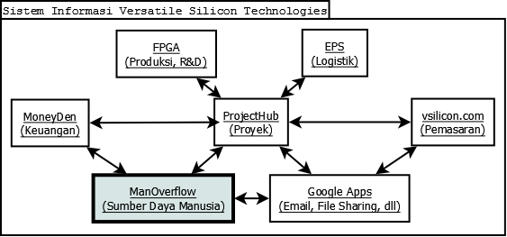
Gambar 2.1 Gambaran sistem informasi di Versatile Silicon Technologies
Jika memandang ManOverflow sebagai sistem maka dapat dilihat ada 3 modul utama yang ada. Modul tersebut adalah modul track record, modul penjadwalan, dan modul knowledge base. Modul pengelolaan track record karyawan, meliputi pencatatan, penyimpanan, penyajian, serta fitur achievement bagi karyawan. Modul pengelolaan penjadwalan karyawan, meliputi pemasukan data karyawan dan data proyek, penyimpanan, pengaturan, serta penyajian jadwal. 3. Modul pengelolaan knowledge base, meliputi pemasukan, penyimpanan, pencarian, serta penyajian pengetahuan atau file pelatihan bagi karyawan. Pengguna dari ManOverflow secara umum adalah seluruh karyawan Versatile Silicon Technologies serta secara khusus adalah departemen sumber daya. Keterkaitan ManOverflow dengan modul, pengguna, sistem lain, serta supersistem yang lebih besar dapat dilihat pada gambar 2.2.

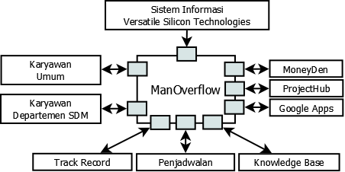
Gambar 2.2 Diagram konteks arsitektur ManOverflow

Model Kebutuhan Perangkat Lunak
Kebutuhan ManOverflow secara keseluruhan dapat digambarkan dengan diagram use case seperti terlihat pada gambar 2.3. Pada diagram ini dilakukan simplifikasi use case terkait modul yang ada pada ManOverflow. Hal ini dilakukan agar diagram lebih muda dibaca dan tidak terlampau besar. Diagram use case untuk masing-masing modul dapat dilihat pada gambar 2.4, 2.5, dan 2.6.
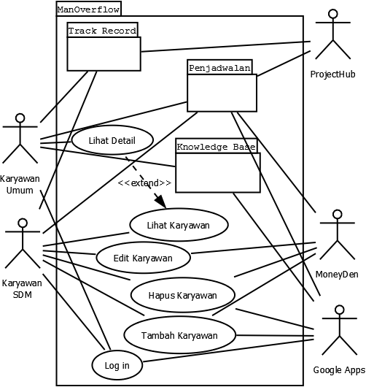
Gambar 2.3 Diagram use case keseluruhan ManOverflow

Gambar 2.4 Diagram use case modul track record

Gambar 2.5 Diagram use case modul penjadwalan

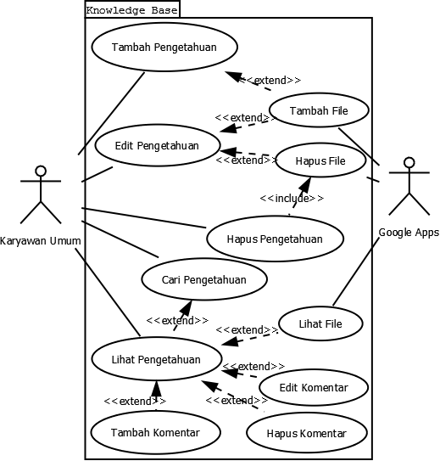
Gambar 2.6 Diagram use case modul knowledge base
Bagian ini juga diisi dengan daftar actor dan deskripsi role untuk actor tersebut. Deskripsi role harus menjelaskan wewenang pada role tersebut dalam perangkat lunak. Bisa dibuat dalam bentuk tabel berikut:
Pada tabel 2.1 terdapat daftar actor berikut dengan dengan deskripsi role untuk actor tersebut. Deskripsi role juga memuat wewenang actor tersebut dalam perangkat lunak.
No | Actor | Deskripsi
1 | Guest

Bagian ini juga diisi dengan daftar use case dan deskripsi singkat mengenai use case tersebut. Bisa dibuat dalam bentuk tabel berikut:
No | Use Case | Deskripsi
1 | Melihat daftar produk | Sistem menampilkan daftar produk yang boleh dipilih untuk pengguna.

Spesifikasi Kebutuhan Perangkat Lunak
Bagian ini diisi dengan spesifikasi kebutuhan perangkat lunak, yang terdiri dari kebutuhan fungsional dan kebutuhan non fungsional. Deskripsi harus dinyatakan dengan jelas dalam kalimat yang lengkap (jelas subyek, predikat, dan objek-nya). Setiap deskripsi diberi kode dengan aturan penomoran tertentu (jelaskan).

Kebutuhan Fungsional
Contoh:
SRS-F-001 Sistem menyediakan fasilitas bagi pengguna untuk memilih tema tampilan.

Kebutuhan Non Fungsional
Contoh:
SRS-NF-001 Sistem memberikan respon terhadap aksi pengguna dalam waktu kurang dari 5 detik.

Model Analisis dan Perancangan

Deskripsi Arsitektur
Bagian ini diisi dengan gambaran umum arsitektur perangkat lunak, mis. arsitektur client-server atau arsitektur aplikasi berbasis web.

Pedoman Analisis dan Perancangan
Bagian ini diisi dengan uraian mengenai framework atau arsitektur khusus yang digunakan pada saat perancangan dan implementasi. Jika tidak ada, hilangkan subbab ini

Realisasi Use Case

Use Case <nama use case 1>
Jika use case ini akan direalisasikan dalam bentuk aplikasi berbasis web, maka subbab yang terkait dengan perancangan elemen aplikasi berbasis web harus diisi.

Identifikasi Elemen WAE - Logical View
Bagian ini diisi dengan hasil identifikasi elemen WAE-Logical View yang merealisasikan use case (antara lain berasal dari kelas analisis yang TIDAK AKAN direalisasikan menjadi kelas biasa, tetapi akan menjadi PAGE atau FORM):
- server page
- client page
- html form

No | Nama Elemen Lojik WAE | Stereotype
 |  | Server Page
 |  | Server Page
 |  | Client Page

Identifikasi Kelas

Buat daftar kelas perancangan (berasal dari kelas analisis yang TIDAK direalisasikan menjadi elemen WAE ogical View) yang merealisasikan use case dalam tabel berikut:

No | Nama Kelas | Library yang digunakan

Sequence Diagram
Buatlah diagram sequence untuk setiap skenario use case. Skenario MELIBATKAN elemen WAE Logical View (jika berbasis web) dan Kelas

Diagram Kelas
Buatlah diagram kelas lengkap dengan Elemen WAE-Logical View (jika berbasis web).

Use Case <nama use case 2>
Jika use case ini akan direalisasikan dalam bentuk aplikasi berbasis web, maka subbab yang terkait dengan perancangan elemen aplikasi berbasis web harus diisi.

Identifikasi Elemen WAE - Logical View
Bagian ini diisi dengan hasil identifikasi elemen WAE-Logical View yang merealisasikan use case (antara lain berasal dari kelas analisis yang TIDAK AKAN direalisasikan menjadi kelas biasa, tetapi akan menjadi PAGE atau FORM):
- server page
- client page
- html form

No | Nama Elemen Lojik WAE | Stereotype
 |  | Server Page
 |  | Server Page
 |  | Client Page

Identifikasi Kelas

Buat daftar kelas perancangan (berasal dari kelas analisis yang TIDAK direalisasikan menjadi elemen WAE ogical View) yang merealisasikan use case dalam tabel berikut:

No | Nama Kelas

Sequence Diagram
Buatlah diagram sequence untuk setiap skenario use case. Skenario MELIBATKAN elemen WAE Logical View (jika berbasis web) dan Kelas

Diagram Kelas
Buatlah diagram kelas lengkap dengan Elemen WAE-Logical View (jika berbasis web).

Perancangan Detil Elemen Logical View

No | Nama Elemen Lojik WAE | Stereotype
 |  | Server Page
 |  | Server Page
 |  | Client Page

Untuk setiap elemen:
- identifikasi atribut
- identifikasi operasi

Stereotyped Class <nama elemen logical view>

Nama Kelas : ……..
Jenis : Server Page / Client Page / HTML Form

Nama Operasi | Visibility  (private, public) | Keterangan
Diisi dengan signature operasi
Nama Atribut | Visibility  (private, public) | Tipe
Diisi dengan nama atribut |  | Tuliskan tipenya sesuai dengan yang dikenal pada bahasa pemrograman yang digunakan

Stereotyped Class <nama elemen logical view>

Nama Kelas : ……..
Jenis : Server Page / Client Page / HTML Form

Nama Operasi | Visibility  (private, public) | Keterangan
Diisi dengan signature operasi
Nama Atribut | Visibility  (private, public) | Tipe
Diisi dengan nama atribut |  | Tuliskan tipenya sesuai dengan yang dikenal pada bahasa pemrograman yang digunakan

Perancangan Detil Kelas
Bagian ini diisi dengan daftar kelas dalam tabel berikut:

No | Nama Kelas
Untuk setiap kelas:
- identifikasi operasi (mengacu pada tanggung-jawab kelas), termasuk visibility-nya
- identifikasi atribut, termasuk visibility-nya

Kelas <nama kelas>
Bagian ini diisi dengan daftar operasi dan atribut Buat untuk setiap kelas.
Nama Kelas : ……..

Nama Operasi | Visibility  (private, public) | Keterangan
Diisi dengan signature operasi
Nama Atribut | Visibility  (private, public) | Tipe
Diisi dengan nama atribut |  | Tuliskan tipenya sesuai dengan yang dikenal pada bahasa pemrograman yang digunakan

Kelas <nama kelas>
Bagian ini diisi dengan daftar operasi dan atribut Buat untuk setiap kelas.
Nama Kelas: ……..

Nama Operasi | Visibility  (private, public) | Keterangan
Diisi dengan signature operasi
Nama Atribut | Visibility  (private, public) | Tipe
Diisi dengan nama atribut |  | Tuliskan tipenya sesuai dengan yang dikenal pada bahasa pemrograman yang digunakan

Diagram Kelas Keseluruhan
Bagian ini diisi dengan diagram kelas keseluruhan.

Perancangan Antarmuka
Bagian ini diisi dengan versi awal prototipe antarmuka.
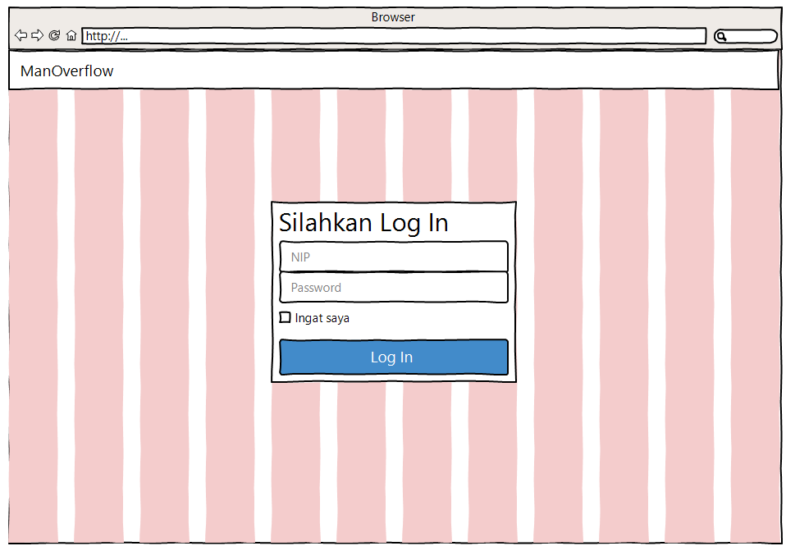

Perancangan Representasi Persistensi Kelas
Bagian ini diisi dengan rancangan skema basisdata dan traceability-nya terhadap kelas.

Deployment Diagram
Bagian ini diisi dengan deployment diagram yang menggambarkan alokasi proses pada node.

Implementasi
Bagian ini diisi dengan informasi tentang elemen dari perangkat lunak yang dikembangkan (executable files, configuration files, data files, dsb) serta perubahannya.

Lingkungan Implementasi
Bagian ini diisi dengan lingkungan implementasi yaitu hardware dan software yang digunakan untuk implementasi.

Implementasi Kelas
Bagian ini diisi dengan daftar kelas yang TELAH diimplementasikan. Misalnya dalam bentuk tabel berikut:
No | Nama Kelas | Nama File Fisik | Nama File Executable
1 | Account | Account.java | Account.class

Implementasi Elemen WAE (Component View)
Bagian ini diisi dengan hasil identifikasi elemen WAE-Componen View yang merealisasikan use case:
- dynamic page
- static page
- physical root

Jelaskan juga hubungan realisasinya: elemen component view tersebut merealisasikan elemen logical view yang mana. Gunakan tabel jika perlu. Misalnya seperti berikut:

No | Nama Elemen WAE (Component View) | Stereotype | Nama File | Elemen WAE Logical View Terkait (yg direalisasikan)
1 |  | Dynamic page
 |  | Statis page
 |  | Physical root

Implementasi Antarmuka
Bagian ini diisi dengan daftar implementasi antarmuka. Misalnya dalam bentuk tabel berikut:
No | Antarmuka | Nama File Fisik | Nama File Executable

File Lain
Bagian ini diisi dengan file-file lain yang dibuat, selain file kelas dan antarmuka, misalnya file utility yang digunakan.

No | Nama File | Keterangan

Pengujian

Rencana dan Prosedur Pengujian

Rencana Pengujian
Bagian ini diisi dengan rencana pengujian, misalnya dalam bentuk tabel berikut:
No | Use Case | Pengujian | Jenis Pengujian | Identifikasi
1 | xxx | 1. Skenario normal  2. Skenario xxx (acu no.skenario)  3. Skenario yyy | 1. Black box dan White Box  2. Black Box  3. | U-1-xxx  U-1-xxx  U-1-xxx
 |  |  |  | U-2-xxx

Kasus Uji
Bagian ini diisi dengan kasus uji untuk setiap use case (dibuat subbab untuk setiap use case). Contohnya adalah sebagai berikut:

Pengujian Use Case <nama use case>
Identifikasi | Deskripsi | Prosedur Pengujian | Masukan | Keluaran yang Diharapkan | Kriteria Evaluasi Hasil | Hasil yang Didapat | Kesimpulan
U-1-01 | Pengujian hasil pemasukan data pelanggan oleh operator | - Buka File data pelanggan  - Cari rekord dengan data modus pemasukan yang diinginkan  - Lihat tanggal lahir pelanggan  - Lihat kode pelanggan  - Bandingkan dengan rumus pembangkitan kode pelanggan | Kode modus pemasukan operator (01) | 01<tgl_lahir>001  01<tgl_lahir>002  01<tgl_lahir>003  dst | 01<tgl_ lahir> <nomor terurut> | 01<tgl_ lahir><no_ loncat | ditolak
U-1-02 | Pengujian hasil pemasukan data pelanggan oleh pelanggan secara on-line |  | Kode modus pemasukan on-line  (02) | 02<tgl_lahir>001  02<tgl_lahir>002  02<tgl_lahir>003  dst | 02<tgl_ lahir> <nomor terurut> | 02<tgl_ lahir><no_ terurut> | diterima

Evaluasi Pengujian
Bagian ini diisi dengan uraian evaluasi hasil pengujian.

Lampiran
Bagian lampiran diisi dengan
- pembagian tugas,
- rencana iterasi,
- rencana iterai-1, 2, 3
- notulen koordinasi
- tabel traceability (contoh lihat halaman berikutnya).
Traceability Kelas-Kelas

No | Perancangan |  | Implementasi
No | WAE Logical View | Kelas Perancangan | Nama file fisik
Tracebility Use Case
 |  | Perancangan |  |  | Pengujian
SRS-ID | Use Case ID | Sequence | Diagram | Antarmuka | Kasus
 |  | Diagram | Kelas |  | Uji
SRS-F-01 | UC-01 | SQ-D-01-01 | CL-D-01 | INT-01 | U-01
 |  | SQ-D-01-02 |  | INT-02 | U-02
 | UC-02 | SQ-D-02-01 | CL-D-02 | INT-01 | U-03
 |  | SQ-D-02-02 |  | INT-03 | U-04
 |  | SQ-D-02-03 |  | INT-04 | U-05

